Муниципальное казенное дошкольное образовательное учреждение города Новосибирска
"Детский сад № 348 общеразвивающего вида"

Программа кружка по подготовке руки к письму
«Весёлые штрихи»

Составитель:
Учитель-логопед Конфедератова Е.К.

Новосибирск 2017

Пояснительная записка.
Истоки способностей и дарований детей на кончиках их пальцев. От пальцев, образно говоря, идут тончайшие ручейки, которые питают источник творческой мысли.
В.А.Сухомлинский
Разнообразные графические изображения, состоящие из линий, штрихов и точек, постоянно и повсеместно окружают человека в любом возрасте.
С древнейших времён графическое общение было и остается самым простым и удобным видом связи между людьми. Специалисты прогнозируют, что в недалеком будущем более 60-70% всей получаемой нами информации будет иметь графическую форму предъявления.
И конечно, каждый родитель хотел бы, чтобы его ребенок умел уверенно ориентироваться в современном мире, в море графической информации.
Чтобы ребенок успешно учился в школе, он должен уметь свободно ориентироваться в пространстве, владеть основными пространственными понятиями.
Учителя-логопеды в детских садах и школах отмечают, что многие 6-7-летние дети с речевыми нарушениями плохо координируют движения руки и глаза, у них слабо развита мелкая мышечная моторика и координация пальцев рук. Дети не умеют строить свою деятельность и копировать предъявленный им образец, недостаточно хорошо ориентируются во времени и пространстве. Отмечается снижение темпа графической деятельности. А, как известно, низкий уровень подготовки руки к овладению письмом в дальнейшем может привести к неуспеваемости в школе.
На первом этапе обучения дети чаще всего испытывают затруднения с письмом: быстро устаёт рука, теряется рабочая строка, не получается правильное написание букв, нередко встречается зеркальное письмо, ребенок не различает понятие "лево", "право", "лист", "строка", "страница", не укладывается в общий темп работы.
Эти затруднения обусловлены слабостью мелкой моторики пальцев руки и недостаточной сформированностью навыков зрительно-двигательной координации, произвольного внимания, аналитического восприятия, слухового внимания.
Многих сложностей при обучении детей письму в начальной школе можно избежать, проведя целенаправленную работу на дошкольном этапе.
Комплектование групп.
Группы в соответствии с возрастом детей: старшая группа, подготовительная к школе группа наполняемость-10 человек.
Методическое обеспечение программы:
1. И. А. Подрезова Школа умелого карандаша. «Развитие графических навыков у детей 6-7 лет с речевыми нарушениями».
2. Т.С.Голубина. Чему научит клеточка. Методическое пособие для подготовки дошкольника к письму. – Мозаика-Синтез,2001 г. – 62 стр.
Целью Развитие мелкой мышечной моторики и координации пальцев рук в подготовке детей к овладению письмом.
Задачи:
- Развивать зрительную память, конструктивные навыки и тактильные ощущения.
- Развивать координацию слов и движений, работать над темпом и ритмом речи.
- Развивать сообразительность, активизировать словарь.
- Формировать навык ритмичности двигательной функции кисти рук.
- Формировать пространственно-временные представления.
- Формировать умения строить деятельность по словесной инструкции.
- Закрепить умение штриховать предметы в разных направлениях.
- Воспитывать слуховое внимание, совершенствовать умения действовать по сигналу, сочетать действия со словом.
- Воспитывать усидчивость, аккуратность в работе.
Отличительной особенностью «Весёлые штрихи» является использование специально разработанных листов с заданиями, которые включают в себя различные виды работы (образец в приложении № 1) и специальных обучающих игр, в процессе которых используются основные методы обучения: наглядный, словесный, проблемно – поисковый, метод практических заданий. Игры-упражнения, предлагаемые на занятиях, дают возможность детям не испытывать усталости и не снижать интереса к занятиям в целом.
Ожидаемые результаты
К концу реализации программы дети должны знать и уметь:

Знать | Уметь
знать гигиенические правила письма | Уметь сохранять правильную посадку и положение рук при письме.
Знать правильное расположение тетради и ручки при письме. | уметь правильно держать ручку, карандаш.
Знать правила штриховки. | Уметь ориентироваться на листе бумаги в клеточку, в тетради.
Знать правила работы с тетрадью. | Уметь выполнять штриховку, соблюдая правила.
Знать правила работы с ножницами. | Уметь самостоятельно рисовать простые элементы, фигуры.
 | Уметь ориентироваться в тетради, на строке, на странице.

Дорожная карта (план реализации) проекта.
 | Название мероприятия |  | Ответственные за выполнение |  | Сроки проведения |  | Ожидаемый результат
Работа с детьми
1. | Диагностика уровня готовки руки к письму. | учитель-логопед |  | сентябрь 2017г. |  | - выявление уровня подготовки руки к письму
2. | Разучивание упражнений гимнастики с биоэнергопластикой. | учитель-логопед |  | сентябрь-октябрь 2017 г. |  | - освоение детьми элементов гимнастики;  - создание в кабинете логопеда и группе картотеки упражнений артикуляционной гимнастики с биоэнергопластикой.
3. | Проведение на занятиях и в группе упражнений гимнастики с биоэнергопластикой;  - проведение занятий по подготовке руки к письму; | учитель-логопед,  воспитатели группы |  | октябрь-апрель 2019 г |  | - создание комплексной системы работы по подготовке руки к письму
4. | Проведение промежуточной диагностики. | учитель-логпоед |  | май 2018 г. |  | - выявление промежуточных результатов реализации проекта
5. | Проведение на занятиях и в группе упражнений гимнастики с биоэнергопластикой;  - проведение занятий по подготовке руки к письму. | учитель-логопед,  воспитатели группы |  | сентябрь 2018-апрель 2019 г. |  | - создание комплексной системы работы по подготовке руки к письму
6. | Итоговая диагностика уровня подготовки руки к письму | учитель-логопед |  | май 2019 г. |  | - выявление результатов реализации проекта
Работа с воспитателями
1. | Знакомство воспитателей с задачами и этапами работы над проектом и задачами |  | учитель-логопед |  | Сентябрь 2017 г. |  | - составление плана работы по пополнению уголка развития мелкой моторики и сенсорного уголка группы
2. | Семинар-практикум «Артикуляционная гимнастика с биоэнергопластикой» |  | учитель-логопед |  | октябрь 2017 г. |  | - разучивание воспитателями элементов артикуляционной гимнастики с биоэнергопластикой  - создание в группе картотеки гимнастики с биоэнергопластикой
2. | Пополнение совместно с воспитателями картотеки Пальчиковой гимнастики; |  | учитель-логопед,  воспитатели группы |  | октябрь –декабрь 2017 г. |  | Картотека пальчиковой гимнастики в группе
3. | Консультация для воспитателей «Сенсорные игры для развития речи детей» |  | учитель-логопед,  воспитатели группы |  | январь 2018 г. |  | - повышение компетентности воспитателей в вопросах использования сенсорного материала для развития речи детей
 | Пополнение сенсорного уголка в группе |  |  |  | январь- март 2018 г. |  | - создание сенсорного уголка в группе  - создание картотеки сенсорных игр для развития речи
4. | Пополнение совместно воспитателями уголка для самомассажа рук |  | учитель-логопед,  воспитатели группы |  | март-апрель 2018 г. |  | - создание в группе уголка самомассажа с индивидуальными наборами для каждого ребенка
5. | Обсуждение промежуточных результатов работы |  | учитель-логопед |  | май 2018 г. |  | -корректировка плана дельнейшей работы с учетом промежуточных результатов реализации проекта
6. | Консультация для воспитателей «Игры с песком для развития речи |  | учитель-логопед |  | сентябрь -2018 г. |  | - создание в группе Музея песка;
7. | Пополнение совместно с воспитателями центра работы с песком; |  | учитель-логопед,  воспитатели группы |  | октябрь 2018 г.– февраль 2019 г. |  | -картотека игр для автоматизации звуков при работе с песком
8. | Изготовление совместно с воспитателями тактильных дорожек. |  | учитель-логопед,  воспитатели группы |  | март-апрель 2019 г. |  | - пополнение уголка развития моторики и ортопедического уголка
9. | Озвучивание результатов итоговой диагностики, обсуждение итогов проекта |  | учитель-логопед,  воспитатели группы |  | Май 2019 г |  | - обсуждение итогов проекта
Работа с родителями
 | Установочное родительское собрание с сообщением направлений работы и плана работы. |  | учитель-логопед |  | сентябрь 2017 г. |  | - протокол родительского собрания;  - создание положительной мотивации родителей на совместную работу
2. | Практикум для родителей «Артикуляционная дискотека» |  | учитель-логопед |  | октябрь 2017 г. |  | - усвоение родителями элементов гимнастики с биоэнергопластикой
3. | Выставка пособий по развитию моторики. |  | учитель-логопед, воспитатели группы |  | ноябрь-декабрь 2017 г. |  | - фотоотчет в работе выставки;  - повышение заинтересованности родителей в вопросах развития мелкой и моторики детей;
4. | Выставка пальчиковых дорожек, сделанных руками родителей. |  | учитель-логопед, воспитатели группы |  | январь-февраль 2018 г. |  | - повышение узаинтересованности родителей в вопросах развития мелкой и моторики детей;  - дидактический материал «Пальчиковые дорожки» в группе
5. | Выставка пособий сделанных руками родителей «Забавная сортировка». |  | учитель-логопед, воспитатели группы |  | март-апрель 2018 г. |  | - фотоотчет с выставки  - пополнение сенсорного уголка в группе;  - повышение заинтересованности родителей в вопросах развития мелкой и моторики детей
6. | - Открытое занятие по подготовке руки к письму  - обсуждение промежуточных результатов. |  | учитель-логопед |  | май 2018 г. |  | - повышение заинтересованности родителей в совместной работе.
7. | Семинар-практикум «Такая разная штриховка» |  | учитель-логопед |  | октябрь 2018 г. |  | - повышение компетентности родителей в вопросах подготовки руки к письму.
8. | Семинар-практикум «Развитие графо - моторных навыков и мелкой моторики у дошкольников в дороге» |  | учитель-логопед |  | ноябрь 2018 г. |  | - повышение компетентности родителей в вопросе развития мелкой моторики детей
8. | Выставка «Пластилиновые фантазии» |  | учитель-логопед |  | январь 2019 г. |  | - повышение заинтересованности родителей в совместной работе с детьми;  - фотоотчет с выставки
9. | - семинар-практикум «Речевые игры с песком дома». |  | учитель-логопед |  | февраль 2019 г. |  | - повышение компетентности родителей в вопросе использования песка для развития речи детей в домашних условиях
10. | Родительское собрание «Подведение итогов проекта» |  |  |  | май 2019 г |  | - обсуждение итогов проекта  - отзывы родителей о работе проекта

Программа рассчитана на два года обучения, предусматривает организацию групповой работы с детьми 5-7 лет в количестве 62 учебных часа с режимом проведения 1 раз в неделю.
Занятия по данной системе предполагают проведение следующих видов работы:
- Работа на листах тетради;
- Развитие тонкой моторики рук;
- Общеукрепляющие мероприятия.
Для активизации пальцев руки ребенка занятия начинаются с пальчиковой гимнастики.
Во время работы в тетради по развитию графических навыков дети учатся ориентироваться на листе бумаги, у них развивается пространственное воображение, совершенствуется зрительная и словесная память, двигательные и каллиграфические навыки.
После работы в тетради для профилактики нарушения зрения используется серии расслабляющих упражнений для глаз.
Важный компонент занятий - чередование зрительных и слуховых диктантов.
Далее проводится работа в специально разработанных листах по формированию графических навыков.
На занятиях проводятся динамические паузы, развивающие внимание, быстроту реакции, общую моторику, координацию движений, ориентацию в пространстве.
Каждое занятие и рабочие листы для него соответствуют определенной лексической теме, которая изучается на неделе.
Это позволяет закрепить знания, полученные на логопедических занятиях и в группе. Это делает их интересными для детей, сохраняет непринужденную обстановку на протяжении всего занятия и способствуют нравственному, эстетическому воспитанию. На занятиях дети не испытывают утомления, у них увеличивается объем внимания, становится лучше зрительная, мускульная, двигательная, тактильная, словесная и слуховая память. Уточняется и расширяется словарь, развивается речь, пространственное воображение.
На занятиях используются различные виды заданий:
-работа в тетради, развитие умения ориентироваться на листе бумаги и в клетке;
- пальчиковая гимнастика и игры;
- различные виды штриховок;
- рисование по образцу или инструкции;
- обведение предметов, закрашивание;
- дорисовывание предметов по образцу;
- обведение по образцу без отрыва карандаша от листа;
- рисование по точкам, цифрам;
- лабиринты и дорожки.
- зрительные и слуховые диктанты;
- упражнения на формирование ЛГС;
- упражнения на снятие мышечного напряжения;

ПЕРСПЕКТИВНОЕ ПЛАНИРОВАНИЕ РАБОТЫ

№ |  |  | Тема занятия |  | Задачи
1 |  |  | Рисование точек  «Овощи» |  | - Познакомить детей с тетрадью в клетку;  - научить их ориентироваться в клетке с помощью точек; а также на нелинованной бумаге;  - развивать зрительную память, конструктивные навыки;  - развивать общую и мелкую моторику.  - Формирование ЛГС.
2 |  |  | Рисование точек и крестиков  «Фрукты» |  | - Учить ориентироваться в клетке;  - развивать зрительную память,  - проводить коррекцию зрительного гнозиса;  - закрепить и уточнить знания детей о фруктах;  - формирование ЛГС.
3 |  |  | Рисование коротких вертикальных линий  «Осень» |  | - Продолжить знакомство детей с тетрадью в клетку;  - учить ориентироваться в клетке;  - развивать координацию слов и движений,  - закрепить знания детей о признаках осени.
4 |  |  | Рисование коротких горизонтальных линий  «Перелетные птицы» |  | - Учить проводить короткие горизонтальные линии по точкам и самостоятельно;  - развивать общую и тонкую моторику детей;  - развивать зрительное восприятие;  - учить образовывать родственные слова;  - развивать знания о Перелетных птицах  - развитие глагольного словаря.
5 |  |  | Рисование длинных вертикальных линий  «Дикие животные» |  | - Учить проводить короткие горизонтальные линии по точкам и самостоятельно;  - развивать общую и тонкую моторику детей;  - развивать зрительное восприятие;  - учить образовывать родственные слова (от названий животных);
6 |  |  | Рисование длинных горизонтальных линий, в чередовании с вертикальными  «Домашние животные» |  | - Закрепить навык проведения горизонтальных линий по точкам и самостоятельно, чередовать рисование горизонтальных и вертикальных линий;  - учить выполнять фигуры по образцу, проводить линии в заданном направлении;  - учить подбирать антонимы к словам;  - развитие глагольного словаря по теме.
7 |  |  | Рисование наклонных линий  «Дом и его части» |  | - Учить рисовать наклонные линии по точкам и самостоятельно;  - закрепить знания о геометрических фигурах  - развитие глагольного словаря по теме.  - Формирование ЛГК речи.
8 |  |  | Рисование уголков  «Мебель» |  | - Закрепить умение рисовать короткие наклонные линии;  - учить образовывать сложные прилагательные и согласовывать числительные с существительными;  - развивать конструктивные навыки; координацию движений  - Формирование ЛГК речи.
9 |  |  | Рисование бордюра  «Электроприборы» |  | - Формировать умение рисовать узоры из углов, линий.  - Учить штриховать предметы в разных направлениях;  - учить внимательно рассматривать, сравнивать и воспроизводить изображения;  - формирование ЛГК речи.
10 |  |  | Рисование уголков  «Транспорт» |  | - учить рисовать уголки по точкам и по образцу;  - учить образовывать сложные слова и множественное число имен существительных;  - закрепить знание геометрических фигур; развивать зрительное восприятие и зрительную память  - формирование ЛГК речи.
11 |  |  | Рисование бордюра  «Профессии на транспорте» |  | - закрепить навык проведения коротких вертикальных и горизонтальных линий;  - формировать навык ритмичности руки;  - учить ориентироваться на плоскости листа;  - развивать зрительную память;  - обогащать лексику.
12 |  |  | Рисование квадратов  «Зимующие птицы» |  | - закрепить навык рисования горизонтальных и вертикальных линий;  - учить образовывать относительные прилагательные;  - развивать конструктивные навыки;  - развивать координацию речи и движений, творческое воображение.
13 |  |  | Рисование квадрата  «Хвойные и лиственные деревья» |  | - Учить рисовать квадрат в две клетки и ориентироваться в нем;  - формировать пространственно-временные представления;  - развивать конструктивные навыки и тактильные ощущения;
14 |  |  | Рисование прямоугольников  «Зима, признаки зимы» |  | - учить рисовать прямоугольники;  - закрепить понятие о геометрической фигуре прямоугольник;  - развивать зрительное восприятие и зрительную память, творческое воображение, координацию речи и движения;  - формировать ЛГК речи.
15 |  |  | Рисование узора из горизонтальных и вертикальных линий  «Новый год у ворот» |  | - закрепить умение рисовать горизонтальные и вертикальные линии и объединять их в узор;  - учить штриховать в заданном направлении;  - учить образовывать названия детенышей, притяжательные прилагательные;  - развивать внимание и память, координацию речи с движением, творческое воображение;  - формировать ЛГК речи.
16 |  |  |  | «Рисование бордюра  Спортивные игры» | - Учить рисовать бордюр, состоящий из вертикальных (две клетки) и горизонтальных (одна клетка) линий;  - формировать умение строить деятельность по словесной инструкции;  - развивать воображение, речевую выразительность, интерес к совместным играм;  - формировать ЛГК речи.
17 |  |  | Рисование кружков  «Животные жарких и холодных стран» |  | - Учить рисовать круг по точкам или самостоятельно;  - закрепить навык проведения наклонны линий  - развивать внимание и память, координацию речи с движением, творческое воображение;  - формировать ЛГК речи.
18 |  |  | Рисование предметов из кругов  «Игрушки» |  | - Закрепить умение рисовать круги;  - воспитывать усидчивость и аккуратность в работе  - развивать конструктивные навыки; координацию движений  - Формирование ЛГК речи.
19 |  |  | Рисование узоров из квадратов и кругов  «Посуда»
20 |  | Рисование узора из кругов и квадратов  «Одежда» |  |  | - Закрепить умение рисовать короткие наклонные линии;  - учить образовывать сложные прилагательные и согласовывать числительные с существительными;  - развивать конструктивные навыки; координацию движений  - Формирование ЛГК речи.
21 |  | Рисование круга  «День защитников Отечества»
22 | Рисование овалов  «Семья, мамин праздник» |  |  |  | - Учить рисовать овалы в горизонтальном положении со штриховкой и без нее;  - проводить коррекцию атаксии, дизметрии;  - закрепить понятия о геометрических фигурах;  - развивать сообразительность, активизировать словарь  - развивать конструктивные навыки; координацию движений  - Формирование ЛГК речи.
23 | Рисование овалов  «Профессии» |  |  |  | - Учить рисовать овалы в горизонтальном положении со штриховкой и без нее;  - проводить коррекцию атаксии, дизметрии;  - закрепить понятия о геометрических фигурах;  - развивать сообразительность, активизировать словарь  - развивать конструктивные навыки; координацию движений  - Формирование ЛГК речи.
24 |  |  | Рисование кругов и овалов  «Инструменты» |  | - Закрепить умение рисовать круг и овал, объединять фигуры при изображении предметов;  - учить выполнять движения в соответствии с заданной схемой; развивать пространственные отношения; развивать слуховое внимание;  - Формирование ЛГК речи.
25 |  |  | Рисование узоров из кругов и овалов  «Ранняя весна» |  | - Формировать умение рисовать круги и овалы;  - учить штриховать предметы в разных направлениях;  - учить внимательно рассматривать, сравнивать и воспроизводить изображения; закрепить и уточнить знания о домашних животных.  - Формирование ЛГК речи.
26 |  |  | Рисование треугольников  «Мир морей, рек и океанов» |  | - Учить рисовать треугольники по точкам и самостоятельно;  - учить понимать и объяснять значение крылатых выражений; развивать конструктивные навыки; закрепить умение штриховать в заданном направлении;  - Формирование ЛГК речи.
27 |  |  | Рисование вертушек  «Космос» |  | - Закрепить навык проведения прямых и наклонных линий;  - учить детей дифференцировать и правильно называть предлоги;  - развивать конструктивные навыки; координировать речь и движения  - Формирование ЛГК речи.
28 |  |  | Рисование елочек  «Сказки» |  | - Закрепить навык рисования прямых и наклонных линий;  - согласовывать числительные с существительными;  - развивать конструктивные навыки; координацию движений;  - Формирование ЛГК речи.
29 |  | Рисование палочек с присоединением уголков  «Продукты питания» |  |  | - Закрепить умение рисовать прямые и наклонные линии;  - учить симметрично воспроизводить предметы;  - развивать конструктивные навыки, координацию речи и движения;  - Формирование ЛГК речи.
30 |  | Рисование дуги  «День победы» |  |  | - Закрепить умение рисовать дугу и включать её в различные узоры; учить графически воспроизводить направления;  - Формирование ЛГК речи.
31 |  | Рисование дуги  «Насекомые» |  |  | - Закрепить умение рисовать дугу и включать её в различные узоры;  - формировать временные представления;  - учить графически воспроизводить направления;  - Формирование ЛГК речи.

Мониторинг.
Основная задача мониторинга заключается в том, чтобы определить степень освоения ребенком данной программы.
Мониторинг проводится два раза в год: вводный – сентябрь-октябрь, итоговый – апрель-май (Приложение № 2).

Список используемой литературы:
- Алифанова Е.А., ЕгороваН.Е. Точки, линии, фигуры. М., 2001г.
- Бачина О.В., Коробова Н.Ф. Пальчиковая гимнастика с предметами определения ведущей руки и развитием навыков письма у детей 6-8 лет: Практическое пособие для педагогов и родителей. - М.: Аркти, 2001г..
- С.Е. Большакова Формирование мелкой моторики рук: Игры и упражнения. – М.: ТЦ Сфера, 2006.
- Гаврилина С.Е. Развиваем моторику. Ярославль: Академия развития, 2007г.
- Малюкова И. Игровой самомассаж как средство подготовки руки к письму.// Дошкольное воспитание №2 2008.
- Новоторцева Н.В. Обучение письму в детском саду- Ярославль: ООО «Академия развития»,2012.
- Новинская О. Веселые пальчиковые игры. Ум на кончиках пальцев: маленькие подсказки для родителей. СПб.: Сова, 2006г
- Нижегородцева Н. В., Шадриков В. Д.. Психолого-педагогическая готовность ребенка к школе. М.: «Владос», 2001г.
- Подрезова И. А. Школа умелого карандаша. Альбом упражнений по развитию графических навыков у детей 5-7 лет с речевыми нарушениями , 2009 г.
- Подрезова И. А. Школа умелого карандаша. Демонстрационные таблицы для зрительных диктантов по развитию графических навыков у детей 5-7 лет с речевыми нарушениями, 2009 г.
- Подрезова И. А. Школа умелого карандаша. Перспективное планирование и конспекты занятий по развитию навыков у детей 5-7 лет с речевыми нарушениями, 2009 г.
- Подрезова И. А. Школа умелого карандаша. Рабочая тетрадь по развитию графических навыков у детей 5-7 лет с речевыми нарушениями., 2009 г.
- Шибанова А. Подготовка руки к письму. // Мой ребенок / Август, 2009

Приложение № 1. «Образцы рабочих листов по формированию графических навыков»

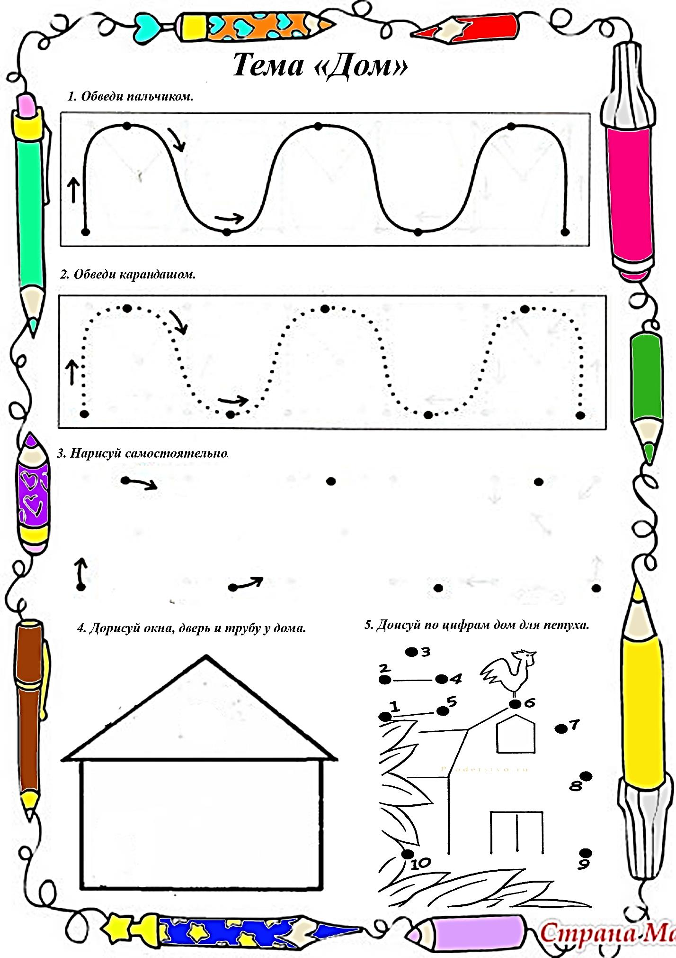

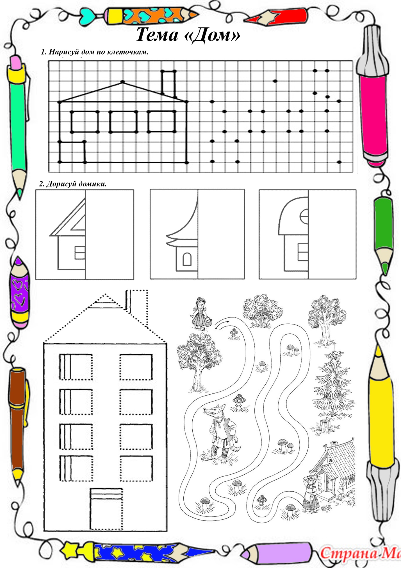

Приложение №2. Методика и критерии диагностического обследования по программе развития графических навыков «Умелый карандаш».
Задание №1. Нарисуй узоры по клеткам
Цель: выявить умение детей рисовать узоры по клеткам
Инструкция: нарисуй узоры по клеткам
Задание №2. Обведи по точкам и раскрась
Цель: выявить умение детей обводить фигуры по точкам и раскрашивать их не выходя за контуры.
Инструкция: Обведи по точкам и раскрась
Задание №3. Заштрихуй фигуры
Цель: выявить умение детей проводить прямые и наклонные линии в заданном направлении.
Инструкция: заштрихуй фигуру, проводя линии слева направо или сверху вниз.
Задание №4. Обведи фигурки точно по линиям, не отрывая карандаш от бумаги
Цель: выявить умение детей проводить прямые и закругленные линии без отрыва карандаша
Инструкция: Обведи фигурки точно по линиям, не отрывая карандаш от бумаги
Задание №5. Дорисуй фигуры так, чтобы они стали одинаковыми
Цель: выявить умение детей
Инструкция: Дорисуй фигуры так, чтобы они стали одинаковыми
Система оценок:
5 баллов (высокий уровень) - точное выполнение предложенного зада-
ния по образцу;
4 балла (уровень выше среднего) - выполнение предложенного задания
с недостаточной точностью линий;
3 балла (средний уровень) - частичное выполнение задания по образцу
с 1-2 ошибками, исправляемыми при стимулирующей помощи взрослого;
2 балла (уровень ниже среднего) - частичное выполнение задания по
образцу с многочисленными ошибками;
1 балл (низкий уровень) - невозможность верного выполнения задания
при отсутствии зрительно-моторной координации и точности движений.
Задания прилагаются.

Протокол обследования уровня развития графических навыков у детей подготовительного возраста.

№ п/п | Имя ребенка | Нарисуй узоры по клеткам |  | Обведи по точкам  и раскрась |  | Заштрихуй фигуры |  | Обведи по  линиям, не отрывая  карандаш |  | Дорисуй фигуры, чтобы они стали одинаковыми |  | Средний балл |  | Уровень
№ п/п | Имя ребенка | Н.г. | К.г. | Н.г. | К.г. | Н.г. | К.г. | Н.г. | К.г. | Н.г. | К.г. | Н.г. | К.г. | Н.г. | К.г.
1
2
3
4
5
6
7
8
9
10
11
12
13
14
15
16
17

